# Laboratorul nr. 6

**Obiective.** În urma efectuării lucrării de laborator se învață:

* încărcarea unui proiect existent;
* editarea circuitelor utilizând programul Orcad Capturedin pachetul de programe OrCAD 16.6-2015 Lite;
* analiza de c.a. – AC Sweep/Noise;
* vizualizarea formelor de undă pentru analiza în c.a. (răspunsul în frecvență);
* determinarea frecvențelor la -3dB;
* identificarea şi denumirea parametrilor analizei în frecvență.

**Tema a 12-a (T12)**

Utilizând *Orcad Capture*, să se determine răspunsul în frecvență al circuitului din laboratorul L05. Se încarcă proiectul T09 pe baza fişierelor **T09.DSN** şi **T09.opj**.

**Modul de lucru**

1. Încărcarea unui proiect existent

* Sunt necesare fişierele *.DSN şi *.opj. La descărcarea de pe pagina personală se utilizează comanda Save Link as...;
* Se lansează OrCAD Capture CIS Lite;
* File / Open / Project... sau clic pe butonul Open document (Ctrl+O) ;
* Se caută numele fişierului căutat **\*.opj** dorit, **T09.opj** în acest caz;
* Se deschide fereastra Project manager, se expandează **.\t09.dsn**, apoi **SCHEMATIC1** după care se dă dublu clic pe **PAGE1**;
* Se copiază desenul circuitului şi se lipeşte într-un proiect nou cu numele T12.

1. Analiza în frecvență

* Se defineşte profilul de simulare – New Simulation Profile dând clic pe butonul , alegând la Analysis type – AC Sweep/Noise şi parametrii din fig. L6-1:

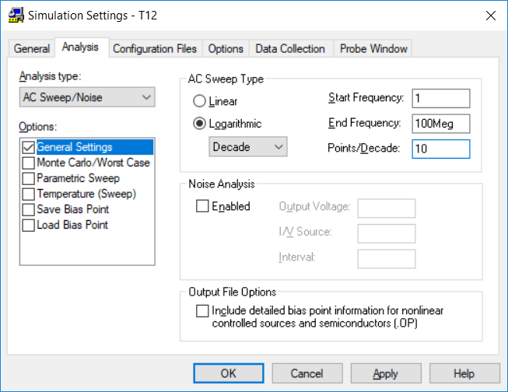

**Fig. L6-1.** Parametrii analizei de c.a.

* Se lansează simulatorul SPICE (F11);
* În fereastra de postprocesare grafică  clic pe butonul Add Trace  şi în căsuța în care este cursorul, numită Trace Expression: se lipeşte

**DB(V(out))-DB(V(in))**

* În documentul Word se aduce graficul corespunzător răspunsului în frecvență;
* Se determină banda de frecvență a amplificatorului, notându-se frecvențele la -3dB inferioară – fi, respectiv superioară – fs.

**Tema a 13-a (T13)**

Să se determine influența valorilor celor 3 condensatoare asupra benzii de frecvență a amplificatorului. În acest scop se efectuează de 3 ori analiza de c.a., luând, pe rând, pentru fiecare condensator o valoare de 10 ori mai mică şi notându-se frecvențele caracteristice în tabelul L6-1.

**Modul de lucru**

* Se modifică, pe rând, valorile condensatoarelor, având grijă ca înainte de a modifica valoarea lui C2 să se aducă C1 la valoarea inițială. La fel se procedează la modificarea lui C3 – se aduce C2 la valoarea inițială;
* Se rulează SPICE după fiecare modificare a valorii de condensator;
* Se reprezintă grafic:

**DB(V(out))-DB(V(in))**

IMPORTANT: pentru a nu copia de fiecare dată în fereastra Trace Expresion relația de mai sus se procedează astfel:

* Se deschide Edit Simulation Settings;
* Se selectează meniul Probe Window;
* Se bifează Last plot (fig. L6-2).

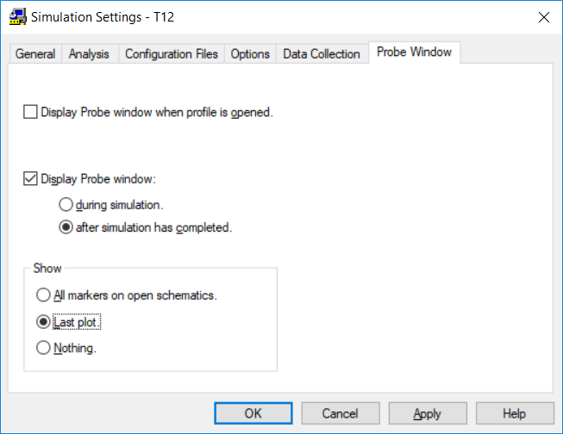

**Fig. L6-2.** Setarea necesară reprezentării repetate a unei forme de undă  
în cazul efectuării unor modificări în circuit

* Se determină pe grafic fi şi fs şi se completează **tabelul L6-1**;
* La observații se notează care din cele 2 frecvențe la -3dB se modifică, fi sau fs, datorită modificării valorilor condensatoarelor de cuplaj C1, C2 şi a condensatorului de decuplare C3.

**Tema a 14-a (T14)**

Înlocuind tranzistorul inițial (Q2N2222) cu unul de tipul Q2N3904, să se determine influența tranzistorului bipolar asupra benzii de frecvență a amplificatorului.

**Modul de lucru**

* se revine la valorile inițiale ale celor 3 condensatoare;
* se înlocuieşte tranzistorul Q2N2222 cu unul de tipul Q2N3904;
* se efectuează analiza de c.a.;
* se importă fereastra Probe Cursor (pentru a pune în evidență frecvențele la -3dB inferioară, respectiv superioară);
* făcând comparație cu răspunsul în frecvență din **T13**, se notează care din cele 2 frecvențe fi sau fs se modifică la schimbarea tranzistorului.

**Cerințe:**

* Se aduce în documentul Word schema circuitului;
* Se aduce în documentul Word răspunsul în frecvență;
* Se aduce în documentul Word fereastra Probe Cursor evidențiindu-se fi şi fs;
* Se identifică cu ajutorul cursului în fişierul de ieşire, sintaxa analizei în frecvență şi parametrii analizei în frecvență, se denumesc aceşti parametri şi se trec în documentul Word;
* Se completează tabelul L6-1.

|  |
| --- |
| **IMPORTANT**  **BUNA PRACTICĂ INGINEREASCĂ cere ca DESENUL să fie foarte CLAR,**  **să nu existe suprapuneri între înscrisuri şi elementele de circuit.**  **Toate înscrisurile (nume, valori, parametri) se deplasează până când se văd clar atât componentele cât şi înscrisurile.** |

**Rezolvare T12**

1. **Schema circuitului analizat**
2. **Răspunsul în frecvență DB(V(out))-DB(V(in))**
3. **Fereastra Probe cursor** (cursorul 1 – **Y1** = fs, cursorul 2 – **Y2** = fi, **Y1-Y2** = banda de frecvență)

fi=

fs=

Banda de frecvență: B= fs - fi =

**Copierea ferestrei Probe Cursor:** Se aduce ferestra Probe Cursor dând dublu clic în fereastră, oriunde în afara zonei tabelare. Apoi clic într-o căsuță a tabelului, urmat de *Alt+Print Screen* şi lipire (*Ctrl+V*)în documentul Word.

**Rezolvare T13**

1. **Influența valorilor celor 3 condensatoare asupra benzii de frecvență a amplificatorului**

**Tabelul L6-1**

|  |  |  |  |
| --- | --- | --- | --- |
| Cazul | fi [Hz] | fs [MHz] | Obs.  (care frecvență se modifică?) |
| C1=1uF  C2=10uF  C3=220uF |  |  |  |
| C1=10uF  C2=0.1uF  C3=220uF |  |  |  |
| C1=10uF  C2=10uF  C3=22uF |  |  |  |

Obs. Cu culoarea roşie s-au marcat condensatoarele a căror valoare trebuie să se modifice.

**Rezolvare T14**

1. **Fereastra Probe cursor** (cursorul 1 – **Y1** = fs, cursorul 2 – **Y2** = fi, **Y1-Y2** = banda de frecvență) a răspunsului în frecvență pentru amplificatorul realizat cu tranzistorul Q2N3904

fi=

fs=

Care frecvență se modifică? ................

1. **Sintaxa şi parametrii analizei de c.a.**

|  |  |  |  |  |  |
| --- | --- | --- | --- | --- | --- |
| Sintaxa analizei în frecvență | Declarația de control | Parametrul 1  interval | Parametrul 2  nr_puncte | Parametrul 3  f_start | Parametrul 4  f_stop |
|  |  |  |  |  |  |

.AC = declarația de control pentru analiza în frecvență

interval = modul de variație a frecvenței între valoarea inițială **f_start** şi valoarea finală **f_stop**. Poate fi: **LIN** (liniar), **OCT** (pe octave, unde 1 octavă = intervalul între f1 și f2, f2>f1, f2/f1=2) sau **DEC** (pe decade, unde 1 decadă = intervalul între f1 și f2, f2>f1, f2/f1=10)

nr_puncte și indică:

* numărul de frecvențe pentru un interval de o octavă (OCT), dacă s-a cerut analiza pe octave sau
* numărul de frecvențe pentru un interval de o decadă (DEC) dacă s-a cerut analiza pe decade sau
* numărul de valori ale frecvenței cuprins între **f_start** şi **f_stop** la variație liniară a frecvenței (LIN) .

f_start = frecvența de la care începe analiza

f_stop = frecvența la care se oprește analiza

Domeniul de frecvență pe care se face analiza este cuprins între f_start și f_stop.